Рассмотрен  на заседании педагогического совета  протокол № 1 от «29» августа 2023 г. | Утверждён  приказом по МКОУ Шелеховской СОШ  №_98 от 29 «08 » 2023г.  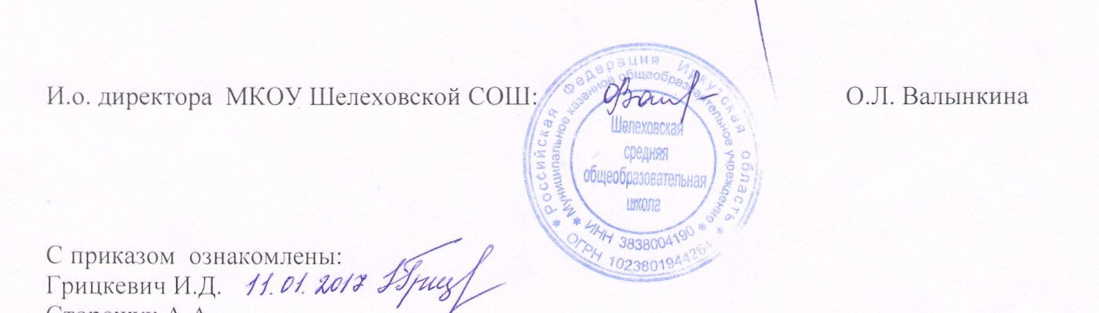  директор школы:__ _____/О. Л. Валынкина/

Учебный план
начального общего образования
1-4 классы
муниципального казенного общеобразовательного учреждения
Шелеховской средней общеобразовательной школы
на 2023 – 2024 учебный год.

Показатель на начало года | 1класс | 2 класс | 3 класс | 4 класс | итого
Число классов | 1 | 1 | 1 | 1 | 4
Число обучающихся | 12 | 17 | 14 | 14 | 57
Общее число недельных часов по УП | 21 | 23 | 23 | 23/24 | 90/91

Пояснительная записка
к учебному плану начального общего образования
1-4 классы
муниципального казенного образовательного учреждения
Шелеховской средней общеобразовательной школы
на 2023-2024 учебный год.

Учебный план МКОУ Шелеховской СОШ для 1-4ых общеобразовательных классов на 2023-2024 учебный год сформирован на основе нормативно-правовых документов:

- Федеральный закон от 29 декабря 2012 г. № 273-ФЗ «Об образовании в Российской Федерации» (ст. 28).
- Приказом Министерства просвещения РФ от 22.03.2021 № 115 «Об утверждении Порядка организации и осуществления образовательной деятельности по основным образовательным программам – образовательным программам начального общего, основного общего и среднего общего образования»
- Приказом Министерства просвещения РФ от 05.12.2022 № 1053 «О внесении изменений в Порядок организации и осуществления образовательной деятельности по основным 2 образовательным программам – образовательным программам начального общего, основного общего и среднего общего образования, утвержденного приказом Министерства просвещения РФ от 22.03.2021 № 115»;
- Федеральный государственный образовательный стандарт начального общего образования (приказ от 31.05.2021 № 286 Министерства просвещения Российской Федерации «Об утверждении федерального государственного образовательного стандарта начального общего образования», зарегистрированный в Минюсте России 05.07.2021, регистрационный номер 64100).
- Санитарные правила СП 2.4.3648-20 «Санитарно-эпидемиологические требования к организациям воспитания и обучения, отдыха и оздоровления детей и молодежи».
- СП 3.1/2.4.3598-20 «Санитарно-эпидемиологические требования к устройству, содержанию и организации работы образовательных организаций и других объектов социальной инфраструктуры для детей и молодежи в условиях распространения новой коронавирусной инфекции (COVID-19).
- Примерная основная образовательная программа начального общего образования (одобрена решением федерального учебно-методического объединения по общему образованию, протокол 1/22 от 18.03.2022 г. ).
- Основная образовательная программа начального общего образования МКОУ Шелеховской СОШ.
- Устав МКОУ Шелеховской СОШ.

Предметные области |  | Учебные предметы | 1 класс | 2 класс | 3 класс | 4 класс | Всего недельных часов
Русский язык,  литературное чтение |  | Русский язык | 5 | 5 | 5 | 5 | 20
 |  | Литературное чтение | 4 | 4 | 4 | 4 | 16
Иностранный язык |  | Иностранный язык (английский язык) | - | 2 | 2 | 2 | 6
Математика и информатика |  | Математика | 4 | 4 | 4 | 4 | 16
Обществознание и естествознание (окружающий мир) |  | Окружающий мир | 2 | 2 | 2 | 2 | 8
Основы религиозных культур и светской этики |  | Основы православной культуры | - | - | - | 1 | 1
 |  | основы светской этики | - | - | - | 1 | 1
Искусство |  | Изобразительное искусство | 1 | 1 | 1 | 1 | 4
 |  | Музыка | 1 | 1 | 1 | 1 | 4
Технология |  | Технология | 1 | 1 | 1 | 1 | 4
Физическая культура |  | Физическая культура | 2 | 2 | 2 | 2 | 8
ИТОГО |  |  | 20 | 22 | 22 | 23/24 | 87/88
Часть, формируемая участниками образовательных отношений |  |  | 1 | 1 | 1 | 0 | 3
Предметная область | Учебный предмет |  | 1 | 1 | 1 | 0 | 3
Физическая культура | Физическая культура
Максимально допустимая недельная нагрузка на 1 обучающегося |  |  | 21 | 23 | 23 | 23/24 | 90/91
с учетом деления на группы |  |  | 21 | 23 | 23 | 24 | 90/91

